
学生使用说明书

登录系统
打开机构专用网址（网址参见学校通知，通常为https://学校域名.lun51.com/部门，其中部门常为jwc(代表教务处)或yjs(研究生院)，比如电子科技大学教务处为https://uestc.lun51.com/jwc，建议使用谷歌浏览器）
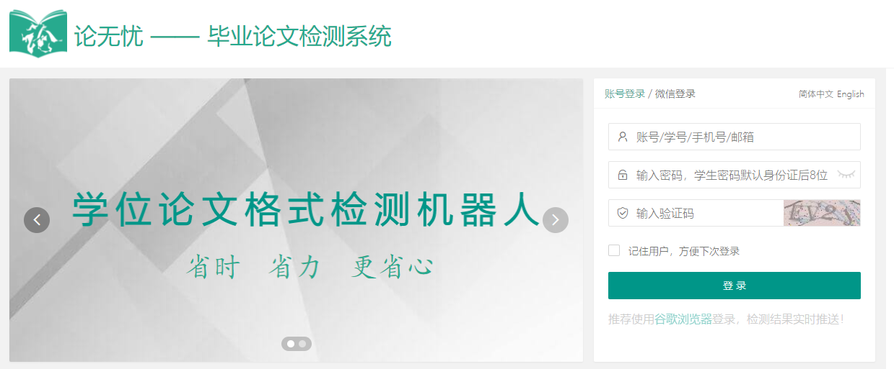
图1-1登录界面
登录账号：见学校通知(通常为学号) 初始密码：见学校通知（通常为123456或身份证后6位或姓名首字母大写+学号后6位） ，第一次登录可能会提示修改密码，请按照系统提示进行密码修改
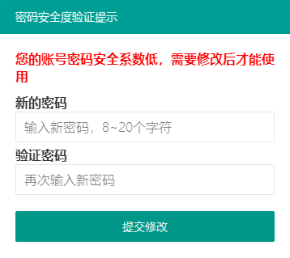
图1-2密码修改
建议绑定手机号或邮箱便于找回密码。若忘记密码又未绑定手机或邮箱，联系官网客服重置。

格式检测

提交检测
点击左侧菜单“格式检测->我要检测”，之后选择模板点击“下一步”
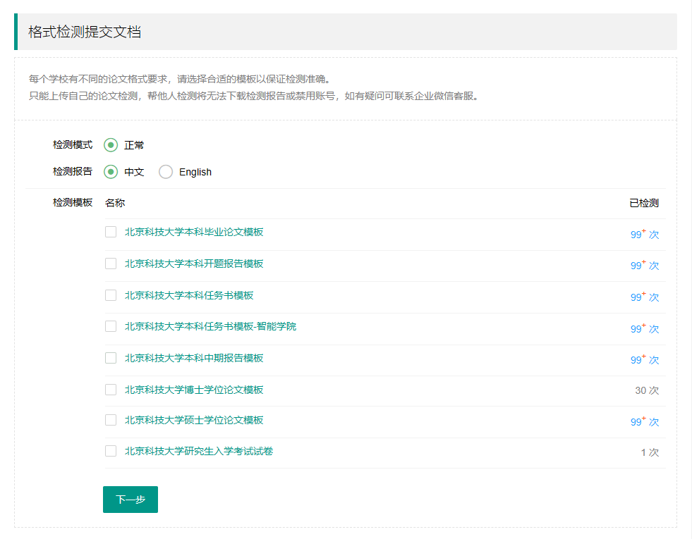
图2-1 检测模板选择
批注语言选项：本选项和你所使用的模板或者你的论文内容中英文没有任何关系！本选项仅是设置最后生成报告内容的中英文。

点击立即上传，选择需要检测的文件，PDF文件请打成zip压缩包进行上传。之后耐心等待即可，不同时段根据系统的拥挤程度不同等待时间也不尽相同。（排队编号仅供参考）
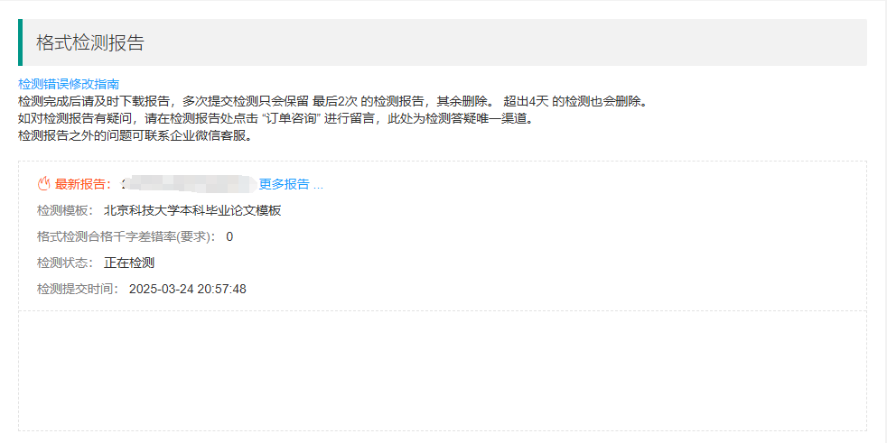
图2-2 检测等待界面
一个用户只能同时检测一篇论文（在有下载次数的情况下，必须下载上一次的检测结果才可进行新的一次检测提交）。

检测报告
点击左侧菜单“格式检测->检测报告”即可查看最新一次的检测的检测状态和检测报告。
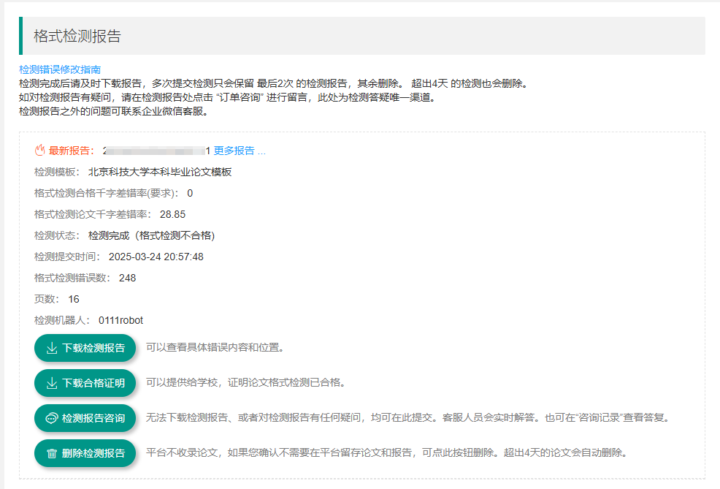
图2-3 最新一次检测结果查看界面
如果要查看历史检测报告，点击“更多报告”按钮即可
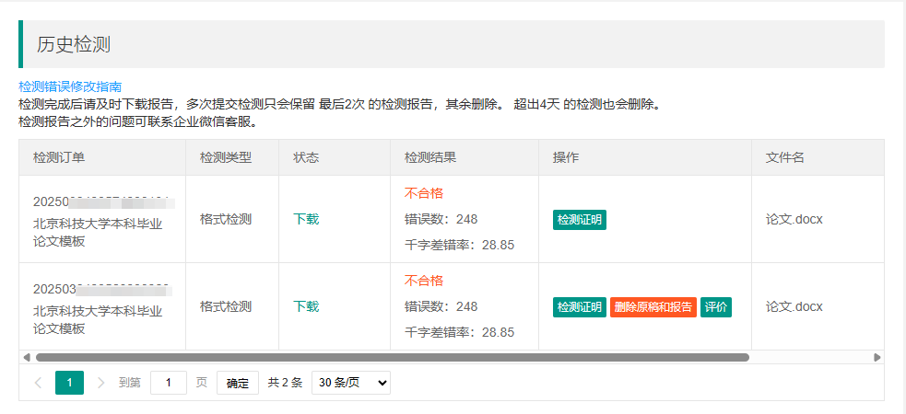
图2-4 历史检测记录

检测咨询
点击左侧菜单“格式检测->检测报告”，点击“订单咨询”按钮，填写想要咨询的问题，在填写问题时建议插入图片进行问题描述，这样客服可以更快的定位并给您解答。
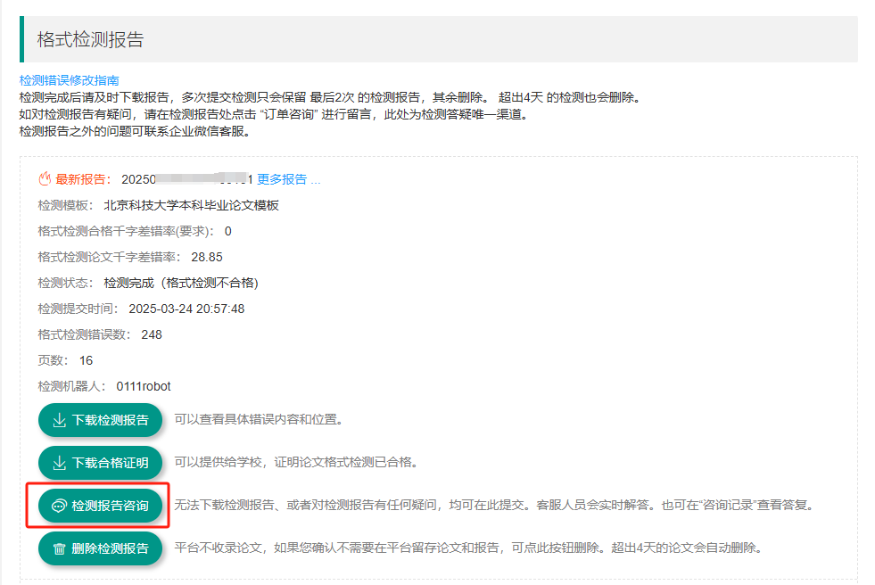
图2-5 检测报告咨询

如果您的咨询的不是当前最新一次检测的订单，您也可以点击“格式检测->咨询记录”查看历史订单咨询或进行继续咨询。（点击咨询状态即可查看咨询的详细信息）
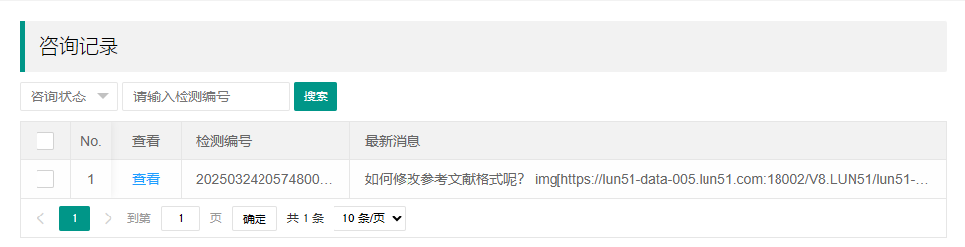
图2-6 历史订单咨询查看

微信推送检测通知
点击左侧菜单“格式检测->订阅检测通知”，用微信扫描屏幕上的二维码按照页面提示进行操作即可在检测完成后收到系统的微信通知了。
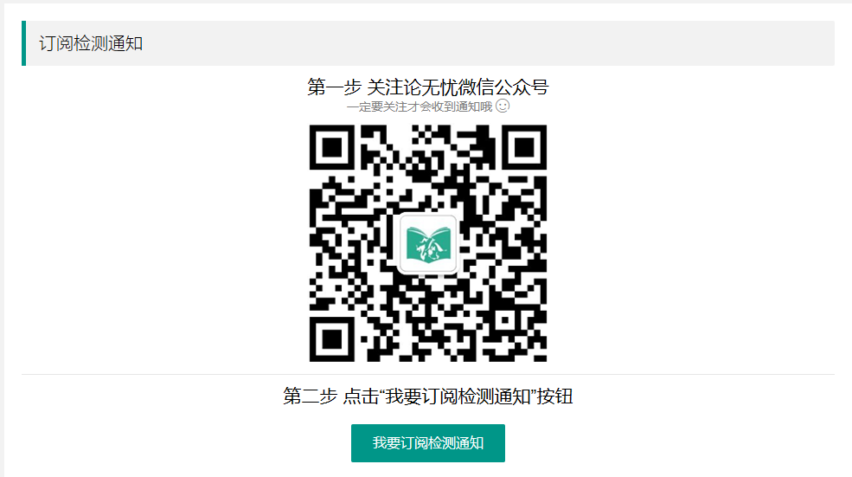
图2-7 微信推送绑定

文献修订助手
用作生成符合标准的参考文献条目信息。点击左侧菜单“格式检测->文献修订助手”，在界面上填写参考文献的关键信息，点击“生成参考文献”即可生成标准的参考文献条目。

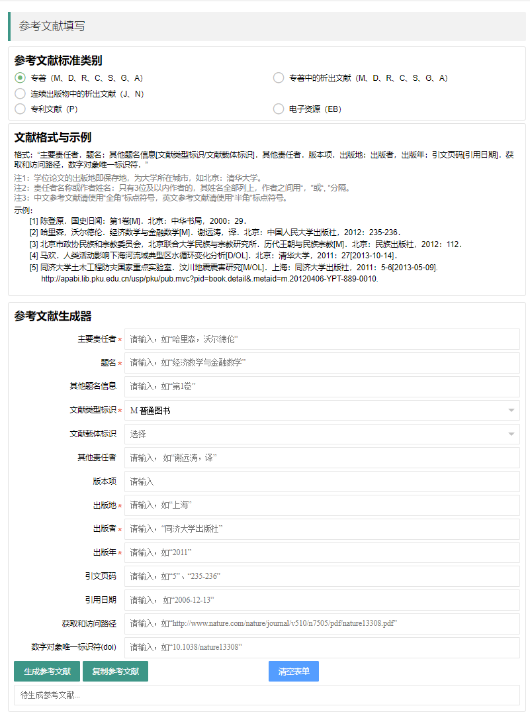
图2-8 参考文献生成助手

错别字检测

提交检测
点击左侧菜单“错别字检测->上传文档”，之后选择模板点击“下一步”
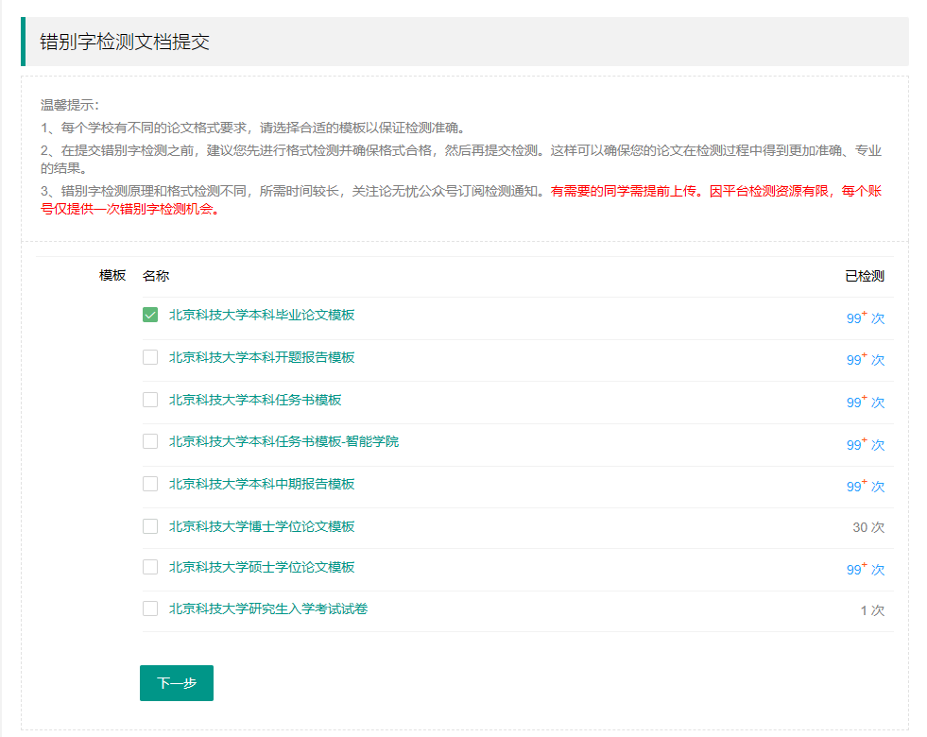
图3-1 错别字检测模板选择页面
点击立即上传，选择需要检测的文件。之后耐心等待即可，不同时段根据系统的拥挤程度不同等待时间也不尽相同。（排队编号仅供参考）。
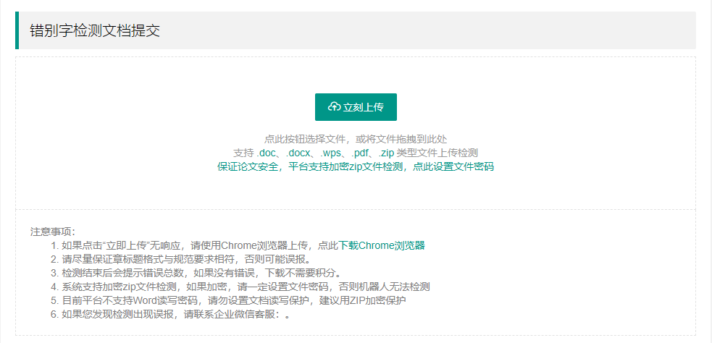
图3-2 错别字检测模上传页面

检测报告
点击“错别字检测->检测报告”即可查看检测状态、查看错别字清单和下载检测报告。
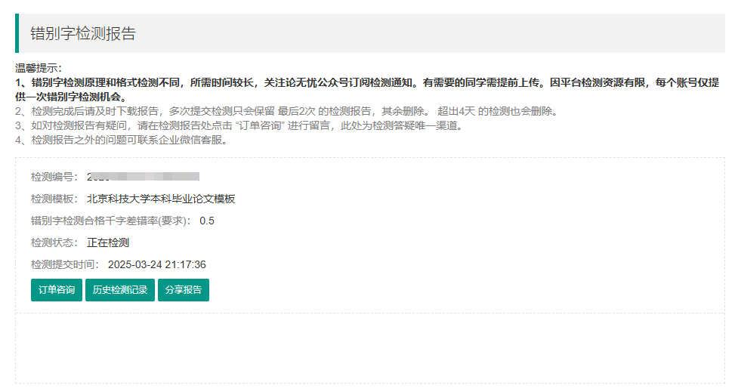
图3-3 错别字检排队状态

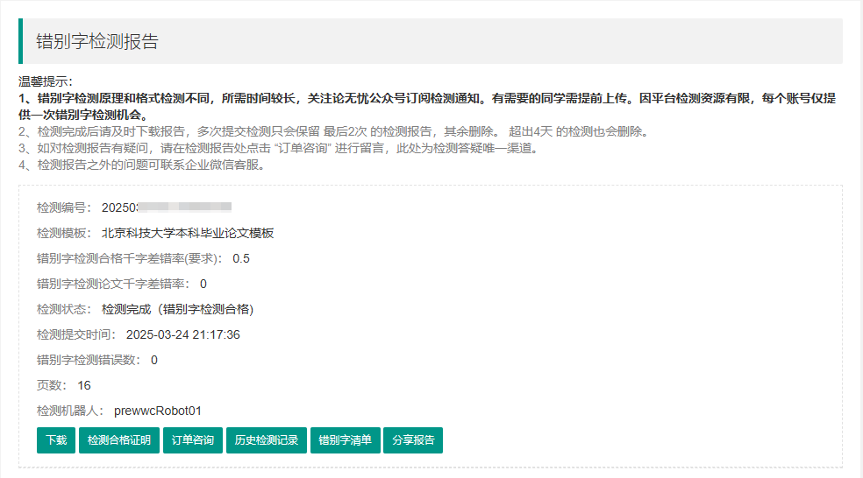
图3-4 错别字检完成状态

通知公告

院/系内通知公告
该界面可查看院、系管理员发布的公告。
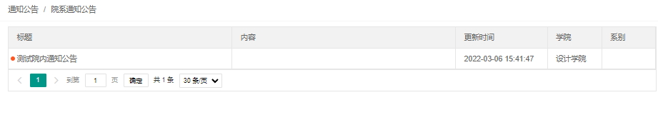
图4-1院系内通知公告

校内通知公告
该界面可查看校管理员发布的公告。
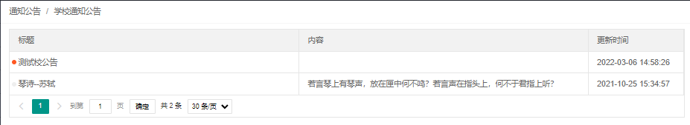
图4-2 校内通知公告

个人中心

论文设置
对论文信息进行基本设置，非必须，可以不进行填写、修改。
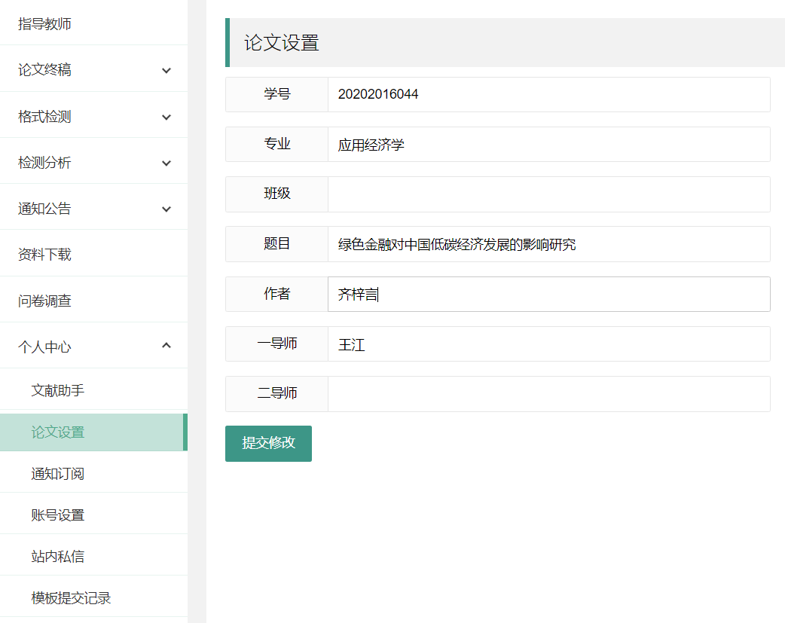
图5-1 论文设置

账号设置

基本信息修改
本界面可对当前登录用户的基本信息进行修改。
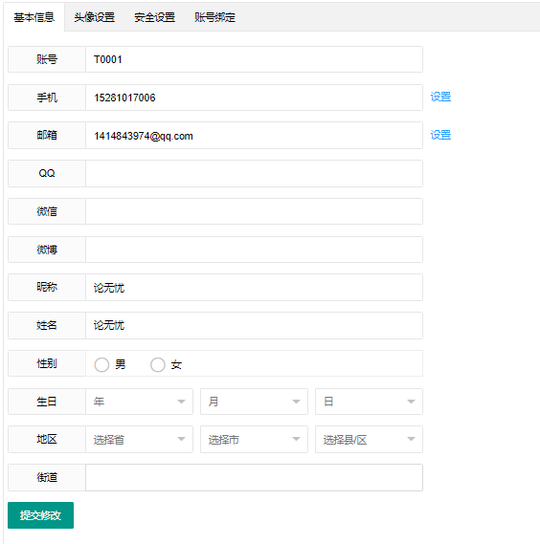
图5-2 基本信息修改

密码修改
在本界面可通过旧密码对密码进行修改。
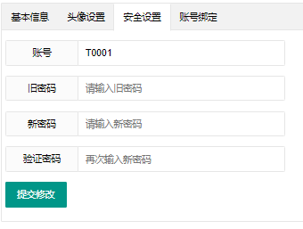
图5-3 密码修改

微信绑定
当前机构用户支持微信登录，点击账号绑定中的“微信绑定”，用微信扫描弹出窗口的二维码即可。
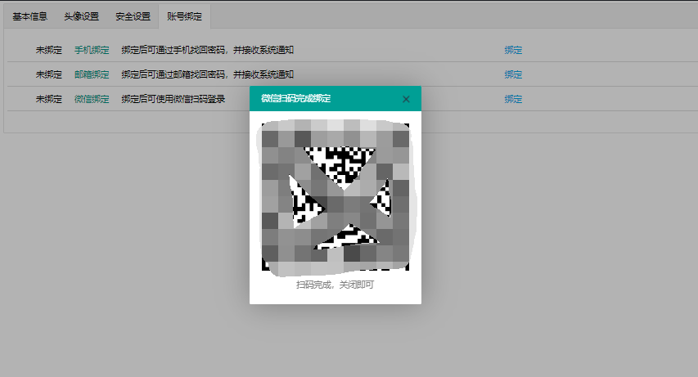
图5-4 微信绑定

